Міністерство освіти та науки України

Національний технічний університет України
«Київський політехнічний інститут імені Ігоря Сікорського»
Факультет інформатики та обчислювальної техніки

Кафедра інформатики та програмної інженерії

ЗВІТ
з дисципліни: «Програмування веб-застосувань»
Практична робота №13
Односторінкові застосунки (SPA) та клієнтська маршрутизація

Виконав:
Студент ІI курсу
групи ІП-56
Майстренко З.Л.

Перевірив:
Ковтунець О.В.

2026
https://github.com/xHarz2/Bulletin-board-13

1. Мета роботи
Перетворити застосунок на просту односторінкову (SPA) і реалізувати клієнтську маршрутизацію без бібліотек: різні «сторінки» застосунку мають рендеритися в один контейнер без перезавантаження браузера. Описати щонайменше три маршрути, зокрема один із параметром (/posts/:id), повторно використовуючи вже написаний рендер і дані з API та IndexedDB, а також обробити кнопки «назад»/«вперед» браузера і неіснуючі адреси.
2. Аналіз вимог варіанта 18 («Дошка сусідських оголошень») Згідно з технічним завданням, необхідно:
- Маршрут «/» — стрічка оголошень.
- Маршрут «/posts/:id» — сторінка деталей одного оголошення (параметр id).
- Маршрут «/new» — форма нового оголошення.
- Сторінки мають повторно використовувати наявний рендер і дані з API та IndexedDB, перемикатися без перезавантаження та коректно реагувати на кнопки «назад»/«вперед» і неіснуючі адреси.
3. Хід роботи
- Обрано hash-based роутинг: частина адреси після # не надсилається на сервер, тому маршрути працюють у Live Server без додаткових налаштувань, а оновлення будь-якої сторінки (F5) не дає помилки 404.
- У index.html вміст <main> замінено єдиним контейнером <main id="app">, у який рендеряться всі сторінки застосунку. Посилання в шапці замінено на «Стрічка» (#/) та «Нове оголошення» (#/new) з атрибутом data-link.
- Описано таблицю маршрутів routes: «/» — стрічка оголошень (renderHome), «/posts/:id» — деталі оголошення (renderPostDetail), «/new» — форма нового оголошення (renderNewPost).
- Реалізовано функцію matchRoute(path): шлях і шаблон маршруту розбиваються на сегменти по «/», сегмент із двокрапкою вважається параметром, і його значення записується в об'єкт params (наприклад, id = 21 для шляху «/posts/21»). Якщо жоден маршрут не підходить, функція повертає null.
- Реалізовано функцію router(): вона бере шлях з location.hash, знаходить маршрут через matchRoute() і викликає відповідну view-функцію. View-функції передають застосунку Vue назву сторінки та параметри, і Vue замінює вміст контейнера #app, повторно використовуючи компонент AdCard та дані з API (практична робота №9) і IndexedDB (практична робота №11).
- Внутрішні посилання (меню, заголовки карток, «← До стрічки») позначено атрибутом data-link. Один обробник click на document перехоплює такі кліки, скасовує стандартний перехід через preventDefault() і викликає функцію navigate(), яка змінює хеш і запускає роутер.
- Додано обробник події hashchange, тому кнопки «назад» і «вперед» браузера перемальовують сторінку відповідно до адреси. Посилання поточної сторінки підсвічується в меню.
- Реалізовано сторінку деталей «/posts/:id»: оголошення шукається за параметром id серед даних з API та IndexedDB і показується окремою карткою з повним заголовком та описом. Поки дані завантажуються, показується «Завантаження...», а для неіснуючого id — «Оголошення не знайдено». Власне оголошення можна видалити прямо зі сторінки деталей, після чого відкривається стрічка.
- Форму додавання з практичної роботи №8 перенесено на окрему сторінку «/new» як Vue-компонент NewAdForm зі збереженням лічильника символів, перевірки заголовка та поля дати. Після надсилання форми відкривається стрічка, де нове оголошення з'являється вгорі з анімацією з практичної роботи №12. Фільтр за категорією на головній сторінці тепер працює без перезавантаження: вибір у списку одразу оновлює стрічку.
- Оброблено неіснуючий маршрут: якщо matchRoute() повертає null, показується сторінка «Сторінку не знайдено» з посиланням на головну.
- Перевірено навігацію: після переходів між сторінками кнопки «назад» і «вперед» показують вміст, що відповідає адресному рядку, а у вкладці Network під час переходів не з'являється нових document-запитів. Сторінку також перевірено в браузерах Google Chrome та Opera.
- Над таблицею маршрутів додано коментар. Зміни зафіксовано в Git та відправлено на GitHub.
4. Результати роботи

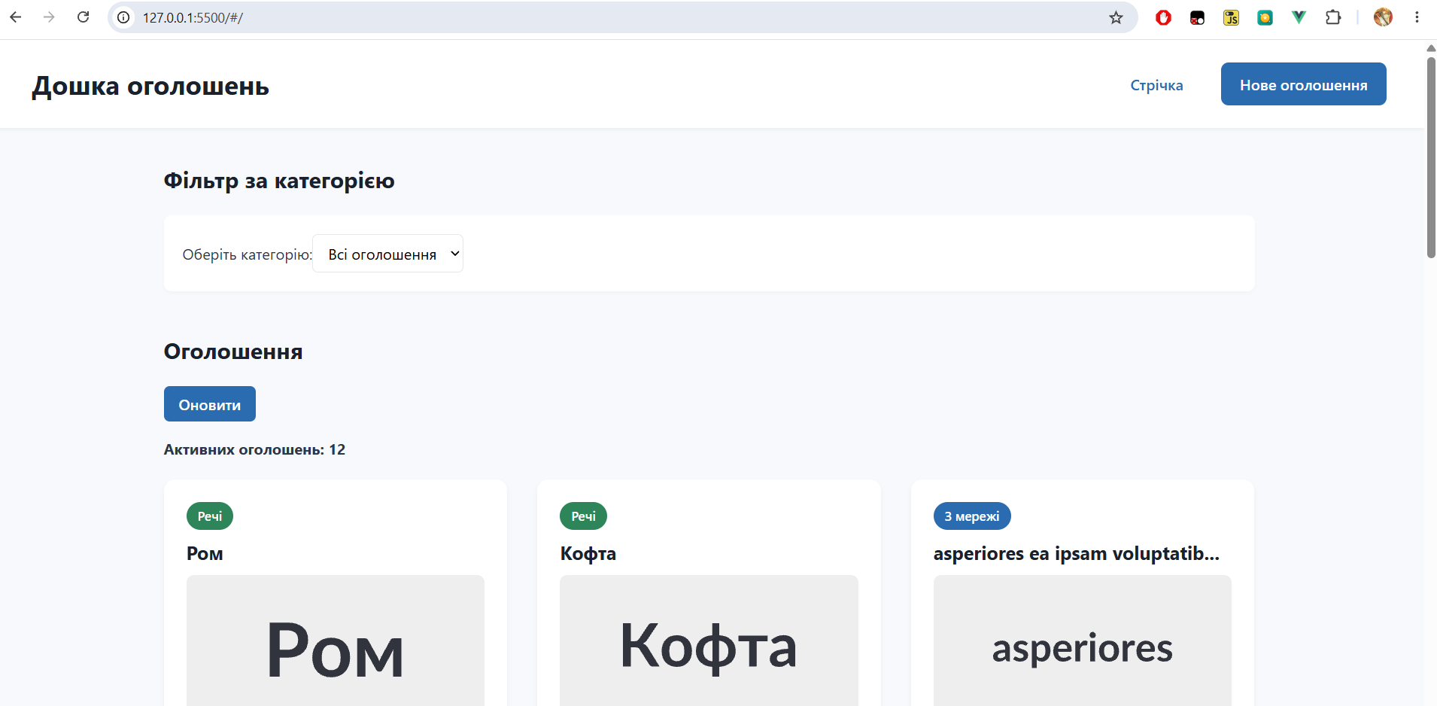

Рисунок 1 — Стрічка оголошень (маршрут «/»)

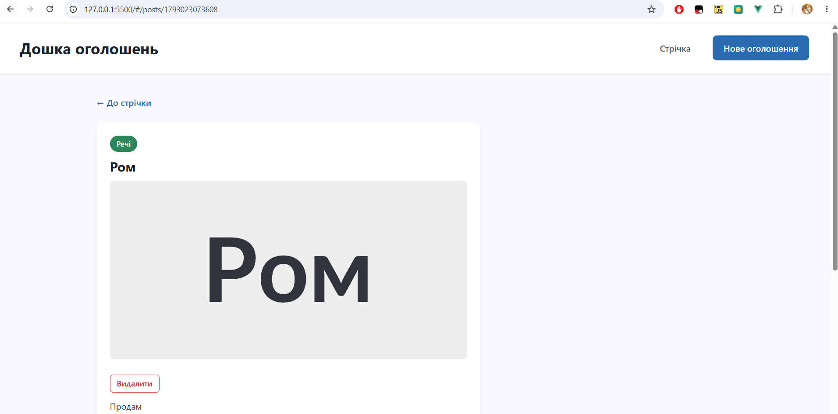

Рисунок 2 — Сторінка деталей оголошення (маршрут «/posts/:id»)

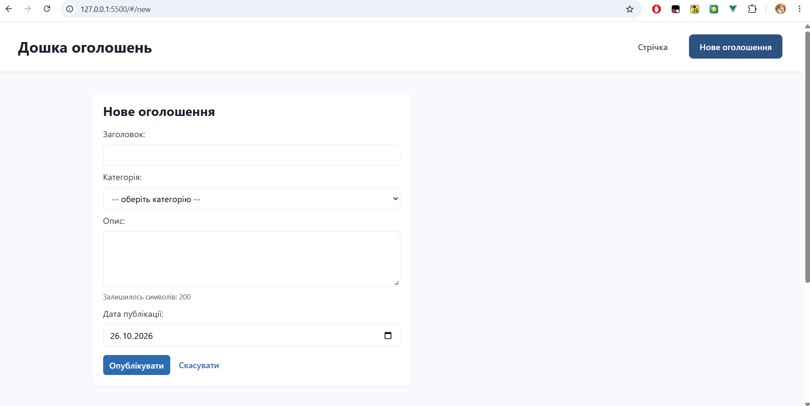

Рисунок 3 — Форма нового оголошення (маршрут «/new»)

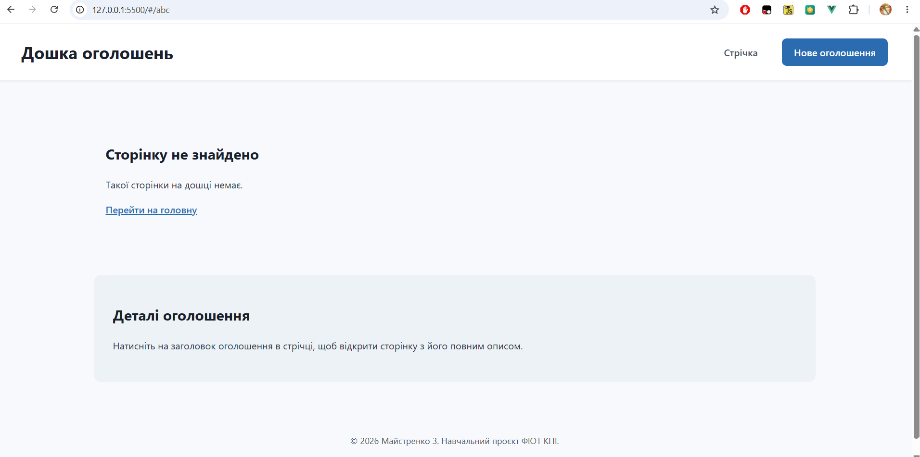

Рисунок 4 — Сторінка «Не знайдено» для неіснуючого маршруту

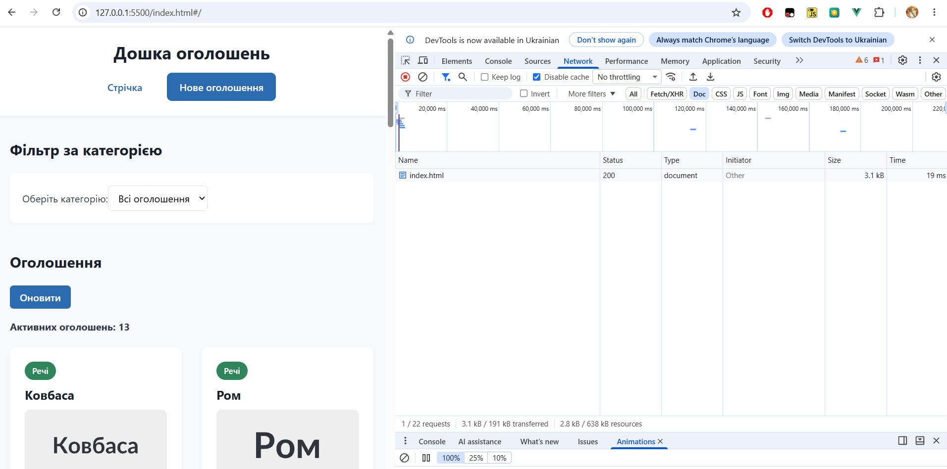

Рисунок 5 — Переходи між сторінками без нових document-запитів у вкладці Network

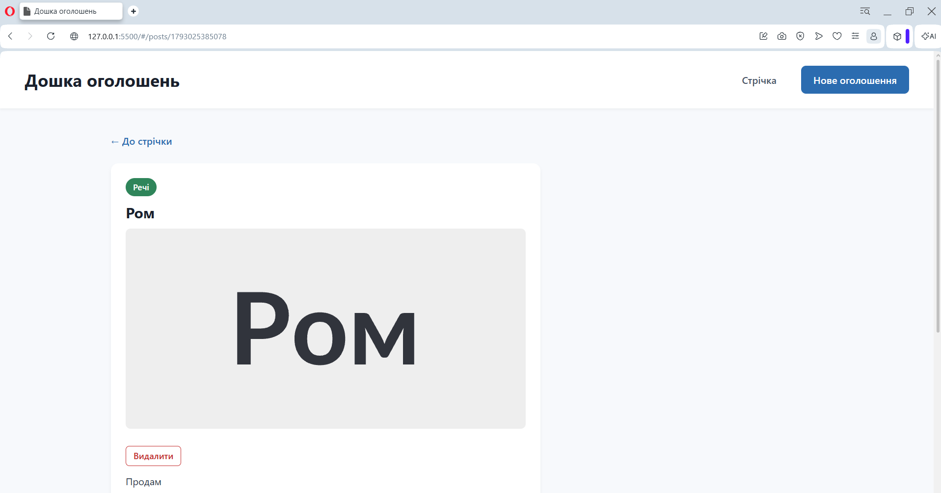

Рисунок 6 — Кросбраузерне тестування: навігація між сторінками в браузері Opera

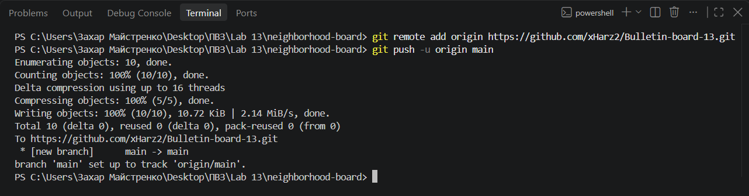

Рисунок 7 — Фіксація змін та відправлення коду до віддаленого репозиторію на GitHub

Висновок: Під час виконання практичної роботи застосунок перетворено на односторінковий: усі сторінки рендеряться в один контейнер, а перехід між ними відбувається без завантаження нового HTML-документа. Hash-based роутинг виявився найпростішим варіантом, бо частина адреси після # не потрапляє на сервер і не потребує його налаштування. Таблиця маршрутів і функція matchRoute() дозволяють описувати сторінки декларативно та витягувати параметри зі шляху, як-от id на сторінці деталей. Завдяки повторному використанню компонента AdCard і даних з API та IndexedDB нові сторінки не дублюють розмітку й логіку попередніх робіт. Обробка події hashchange забезпечує коректну роботу кнопок «назад» і «вперед», а сторінка «Не знайдено» замінює порожній екран для неіснуючих адрес.

